
СЭД-2023-299-01-01-05.С-984
07.12.2023
О внесении изменений
в проект межевания территории кадастрового квартала 59:32:0250002 с. Гамово
Гамовского сельского поселения Пермского муниципального района Пермского края, утвержденный постановлением администрации Пермского муниципального района Пермского края от 26 ноября 2021 г.
№ СЭД-2021-299-01-01-05.С-632

В соответствии с частью 12 статьи 43 Градостроительного кодекса Российской Федерации, пунктом 26 части 1 статьи 16 Федерального закона от 06 октября 2003 г. № 131-ФЗ «Об общих принципах организации местного самоуправления в Российской Федерации», пунктом 29 части 1 статьи 5, пунктом 6 части 2 статьи 30 Устава Пермского муниципального округа Пермского края
администрация Пермского муниципального округа Пермского края ПОСТАНОВЛЯЕТ:
1. Внести в проект межевания территории кадастрового квартала 59:32:0250002 с. Гамово Гамовского сельского поселения Пермского муниципального района Пермского края, утвержденный постановлением администрации Пермского муниципального района Пермского края от 26 ноября 2021 г. № СЭД-2021-299-01-01-05.С-632 (в редакции постановлений администрации Пермского муниципального района Пермского края от 23 декабря 2021 г. № СЭД-2021-299-01-01-05.С-713, от 25 января 2022 г. № СЭД-2022-299-01-01-05.С-25, от 07 февраля 2022 г. № СЭД-2022-299-01-01-05.С-58, от 29 июля 2022 г. № СЭД-2022-299-01-01-05.С-431, от 12 сентября 2022 г. № СЭД-2022-299-01-01-05.С-516, от 21 ноября 2022 г. № СЭД-2022-299-01-01-05.С-672, от 09 декабря 2022 г. № СЭД-2022-299-01-01-05.С-722; в редакции постановлений администрации Пермского муниципального округа Пермского края от 14 марта 2023 г. № СЭД-2023-299-01-01-05.С-137, от 23 марта 2023 г. № СЭД-2023-299-01-01-05.С-167, от 29 ноября 2023 г. № СЭД-2023-299-01-01-05.С-944), изменения согласно приложению к настоящему постановлению.
2. Настоящее постановление опубликовать в бюллетене муниципального образования «Пермский муниципальный округ» и разместить на сайте Пермского муниципального округа в информационно-телекоммуникационной сети Интернет (www.permokrug.ru).
3. Настоящее постановление вступает в силу со дня его официального опубликования.
Глава муниципального округа В.Ю. Цветов

Приложение
к постановлению администрации Пермского
муниципального округа Пермского края
от 07.12.2023 № СЭД-2023-299-01-01-05.С-984

ИЗМЕНЕНИЯ,
которые вносятся в проект межевания территории кадастрового квартала 59:32:0250002 с. Гамово Гамовского сельского поселения Пермского муниципального района Пермского края, утвержденный постановлением администрации Пермского муниципального района Пермского края
от 26 ноября 2021 г. № СЭД-2021-299-01-01-05.С-632

- В таблице 2 подраздела 3 раздела I:
  - позицию:
188. | 1 | 1-ЗУ218 | Хранение автотранспорта (2.7.1) | 26 | образован из земель, находящихся в муниципальной собственности
изложить в следующей редакции:
188. | 1 | 1-ЗУ218 | Хранение автотранспорта (2.7.1) | 24 | образован из земель, находящихся в муниципальной собственности
  - позиции:
200. | 1 | 1-ЗУ230 | Хранение автотранспорта (2.7.1) | 28 | образован из земель, находящихся в муниципальной собственности

201. | 1 | 1-ЗУ231 | Хранение автотранспорта (2.7.1) | 26 | образован из земель, находящихся в муниципальной собственности
изложить в следующей редакции:
200. | 1 | 1-ЗУ230 | Хранение автотранспорта (2.7.1) | 27 | образован из земель, находящихся в муниципальной собственности
201. | 1 | 1-ЗУ231 | Хранение автотранспорта (2.7.1) | 28 | образован из земель, находящихся в муниципальной собственности
  - позицию:
212. | 1 | 1-ЗУ242 | Хранение автотранспорта (2.7.1) | 23 | образован из земель, находящихся в муниципальной собственности
изложить в следующей редакции:
212. | 1 | 1-ЗУ242 | Хранение автотранспорта (2.7.1) | 27 | образован из земель, находящихся в муниципальной собственности
  - позицию:
213. | 1 | 1-ЗУ243 | Хранение автотранспорта (2.7.1) | 25 | образован из земель, находящихся в муниципальной собственности
исключить;
  - позиции:
214. | 1 | 1-ЗУ244 | Хранение автотранспорта (2.7.1) | 25 | образован из земель, находящихся в муниципальной собственности
215. | 1 | 1-ЗУ245 | Хранение автотранспорта (2.7.1) | 22 | образован из земель, находящихся в муниципальной собственности
изложить в следующей редакции:
214. | 1 | 1-ЗУ244 | Хранение автотранспорта (2.7.1) | 51 | образован из земель, находящихся в муниципальной собственности
215. | 1 | 1-ЗУ245 | Хранение автотранспорта (2.7.1) | 23 | образован из земель, находящихся в муниципальной собственности
  - позиции:
225. | 1 | 1-ЗУ255 | Хранение автотранспорта (2.7.1) | 35 | образован из земель, находящихся в муниципальной собственности
226. | 1 | 1-ЗУ256 | Хранение автотранспорта (2.7.1) | 34 | образован из земель, находящихся в муниципальной собственности
изложить в следующей редакции:
225. | 1 | 1-ЗУ255 | Хранение автотранспорта (2.7.1) | 29 | образован из земель, находящихся в муниципальной собственности
226. | 1 | 1-ЗУ256 | Хранение автотранспорта (2.7.1) | 37 | образован из земель, находящихся в муниципальной собственности
  - позицию:
314. | 1 | 1-ЗУ346 | Хранение автотранспорта (2.7.1) | 42 | образован из земель, находящихся в муниципальной собственности
изложить в следующей редакции:
314. | 1 | 1-ЗУ346 | Хранение автотранспорта (2.7.1) | 33 | образован из земель, находящихся в муниципальной собственности
  - позицию:
320. | 1 | 1-ЗУ352 | Хранение автотранспорта (2.7.1) | 43 | образован из земель, находящихся в муниципальной собственности
изложить в следующей редакции:
320. | 1 | 1-ЗУ352 | Хранение автотранспорта (2.7.1) | 42 | образован из земель, находящихся в муниципальной собственности
- Таблицу 2 подраздела 3 раздела I дополнить позицией следующего содержания:
508. | 1 | 1-ЗУ477 | Хранение автотранспорта (2.7.1) | 36 | образован из земель, находящихся в муниципальной собственности
- В подразделе 7 раздела I:
  - таблицы:

Участок № 1-ЗУ218

Площадь: 26 кв.м.

Система координат МСК 59
Обозначение характерных точек | Координаты, м
Обозначение характерных точек | Х | У
1 | 501961.98 | 2223300.43
2 | 501962.16 | 2223306.59
3 | 501962.16 | 2223306.92
4 | 501958.12 | 2223306.92
5 | 501957.97 | 2223300.57
1 | 501961.98 | 2223300.43

Участок № 1-ЗУ219

Площадь: 25 кв.м.

Система координат МСК 59
Обозначение характерных точек | Координаты, м
Обозначение характерных точек | Х | У
1 | 501957.97 | 2223300.57
2 | 501958.12 | 2223306.92
3 | 501954.09 | 2223306.96
4 | 501953.96 | 2223300.66
1 | 501957.97 | 2223300.57
изложить в следующей редакции:

Участок № 1-ЗУ218

Площадь: 24 кв.м.

Система координат МСК 59
Обозначение характерных точек | Координаты, м
Обозначение характерных точек | Х | У
1 | 501961.98 | 2223300.43
2 | 501962.16 | 2223306.59
3 | 501961.51 | 2223306.64
4 | 501961.50 | 2223306.29
5 | 501958.11 | 2223306.62
6 | 501957.97 | 2223300.57
1 | 501961.98 | 2223300.43

Участок № 1-ЗУ219

Площадь: 25 кв.м.

Система координат МСК 59
Обозначение характерных точек | Координаты, м
Обозначение характерных точек | Х | У
1 | 501957.97 | 2223300.57
2 | 501958.11 | 2223306.62
3 | 501958.03 | 2223306.63
4 | 501958.03 | 2223306.78
5 | 501954.20 | 2223306.91
6 | 501954.09 | 2223306.96
7 | 501953.96 | 2223300.66
1 | 501957.97 | 2223300.57
  - таблицы:

Участок № 1-ЗУ230

Площадь: 28 кв.м.

Система координат МСК 59
Обозначение характерных точек | Координаты, м
Обозначение характерных точек | Х | У
1 | 501909.17 | 2223303.05
2 | 501909.30 | 2223309.17
3 | 501904.53 | 2223309.04
4 | 501904.47 | 2223303.28
1 | 501909.17 | 2223303.05

Участок № 1-ЗУ231

Площадь: 26 кв.м.

Система координат МСК 59
Обозначение характерных точек | Координаты, м
Обозначение характерных точек | Х | У
1 | 501904.47 | 2223303.28
2 | 501904.53 | 2223309.04
3 | 501900.00 | 2223309.04
4 | 501899.97 | 2223303.47
1 | 501904.47 | 2223303.28

изложить в следующей редакции:

Участок № 1-ЗУ230

Площадь: 27 кв.м.

Система координат МСК 59
Обозначение характерных точек | Координаты, м
Обозначение характерных точек | Х | У
1 | 501909.17 | 2223303.05
2 | 501909.30 | 2223309.17
3 | 501905.03 | 2223309.40
4 | 501904.47 | 2223303.28
1 | 501909.17 | 2223303.05

Участок № 1-ЗУ231

Площадь: 28 кв.м.

Система координат МСК 59
Обозначение характерных точек | Координаты, м
Обозначение характерных точек | Х | У
1 | 501904.47 | 2223303.28
2 | 501905.03 | 2223309.40
3 | 501900.00 | 2223309.24
4 | 501900.00 | 2223309.04
5 | 501899.97 | 2223303.47
1 | 501904.47 | 2223303.28
  - таблицу:

Участок № 1-ЗУ242

Площадь: 23 кв.м.

Система координат МСК 59
Обозначение характерных точек | Координаты, м
Обозначение характерных точек | Х | У
1 | 501965.75 | 2223306.35
2 | 501965.99 | 2223312.76
3 | 501962.31 | 2223312.94
4 | 501962.16 | 2223306.92
5 | 501962.16 | 2223306.59
1 | 501965.75 | 2223306.35
изложить в следующей редакции:

Участок № 1-ЗУ242

Площадь: 27 кв.м.

Система координат МСК 59
Обозначение характерных точек | Координаты, м
Обозначение характерных точек | Х | У
1 | 501965.75 | 2223306.35
2 | 501965.99 | 2223312.76
3 | 501961.71 | 2223312.95
4 | 501961.51 | 2223306.64
5 | 501962.16 | 2223306.59
1 | 501965.75 | 2223306.35
  - таблицу:

Участок № 1-ЗУ243

Площадь: 27 кв.м.

Система координат МСК 59
Обозначение характерных точек | Координаты, м
Обозначение характерных точек | Х | У
1 | 501962.16 | 2223306.92
2 | 501962.31 | 2223312.94
3 | 501958.31 | 2223313.11
4 | 501958.12 | 2223306.92
1 | 501962.16 | 2223306.92

исключить;
  - таблицы:

Участок № 1-ЗУ244

Площадь: 25 кв.м.

Система координат МСК 59
Обозначение характерных точек | Координаты, м
Обозначение характерных точек | Х | У
1 | 501958.12 | 2223306.92
2 | 501958.31 | 2223313.11
3 | 501954.34 | 2223313.33
4 | 501954.09 | 2223306.96
1 | 501958.12 | 2223306.92

Участок № 1-ЗУ245

Площадь: 22 кв.м.

Система координат МСК 59
Обозначение характерных точек | Координаты, м
Обозначение характерных точек | Х | У
1 | 501954.09 | 2223306.96
2 | 501954.34 | 2223313.33
3 | 501950.85 | 2223313.49
4 | 501950.65 | 2223307.48
5 | 501950.64 | 2223307.13
1 | 501954.09 | 2223306.96
изложить в следующей редакции:

Участок № 1-ЗУ244

Площадь: 51 кв.м.

Система координат МСК 59
Обозначение характерных точек | Координаты, м
Обозначение характерных точек | Х | У
1 | 501961.50 | 2223306.29
2 | 501961.51 | 2223306.64
3 | 501961.71 | 2223312.95
4 | 501961.73 | 2223313.50
5 | 501954.44 | 2223313.84
6 | 501954.42 | 2223313.33
7 | 501954.20 | 2223306.91
8 | 501958.03 | 2223306.78
 | 501958.03 | 2223306.63
1 | 501961.50 | 2223306.29

Участок № 1-ЗУ245

Площадь: 23 кв.м.

Система координат МСК 59
Обозначение характерных точек | Координаты, м
Обозначение характерных точек | Х | У
1 | 501954.20 | 2223306.91
2 | 501954.42 | 2223313.33
3 | 501950.85 | 2223313.49
4 | 501950.65 | 2223307.48
5 | 501950.64 | 2223307.13
6 | 501954.09 | 2223306.96
1 | 501954.20 | 2223306.91
  - таблицы:

Участок № 1-ЗУ255

Площадь: 35 кв.м.

Система координат МСК 59
Обозначение характерных точек | Координаты, м
Обозначение характерных точек | Х | У
1 | 501909.30 | 2223309.17
2 | 501909.44 | 2223316.23
3 | 501904.47 | 2223316.45
4 | 501904.53 | 2223309.04
1 | 501909.30 | 2223309.17

Участок № 1-ЗУ256

Площадь: 34 кв.м.

Система координат МСК 59
Обозначение характерных точек | Координаты, м
Обозначение характерных точек | Х | У
1 | 501904.53 | 2223309.04
2 | 501904.47 | 2223316.45
3 | 501899.94 | 2223316.45
4 | 501900.00 | 2223309.04
1 | 501904.53 | 2223309.04
изложить в следующей редакции:

Участок № 1-ЗУ255

Площадь: 29 кв.м.

Система координат МСК 59
Обозначение характерных точек | Координаты, м
Обозначение характерных точек | Х | У
1 | 501909.30 | 2223309.17
2 | 501909.44 | 2223316.23
3 | 501905.39 | 2223316.35
4 | 501905.03 | 2223309.40
1 | 501909.30 | 2223309.17

Участок № 1-ЗУ256

Площадь: 37 кв.м.

Система координат МСК 59
Обозначение характерных точек | Координаты, м
Обозначение характерных точек | Х | У
1 | 501905.03 | 2223309.40
2 | 501905.39 | 2223316.35
3 | 501899.94 | 2223316.45
4 | 501900.00 | 2223309.24
1 | 501904.53 | 2223309.04
  - таблицу:

Участок № 1-ЗУ346

Площадь: 42 кв.м.

Система координат МСК 59
Обозначение характерных точек | Координаты, м
Обозначение характерных точек | Х | У
1 | 501860.27 | 2223382.32
2 | 501860.24 | 2223388.76
3 | 501853.74 | 2223388.76
4 | 501853.76 | 2223382.26
1 | 501860.27 | 2223382.32
изложить в следующей редакции:

Участок № 1-ЗУ346

Площадь: 33 кв.м.

Система координат МСК 59
Обозначение характерных точек | Координаты, м
Обозначение характерных точек | Х | У
1 | 501858.87 | 2223382.46
2 | 501858.76 | 2223389.07
3 | 501853.74 | 2223388.88
4 | 501853.74 | 2223388.76
5 | 501853.76 | 2223382.26
1 | 501858.87 | 2223382.46
  - таблицу:

Участок № 1-ЗУ352

Площадь: 43 кв.м.

Система координат МСК 59
Обозначение характерных точек | Координаты, м
Обозначение характерных точек | Х | У
1 | 501860.24 | 2223388.76
2 | 501860.16 | 2223395.56
3 | 501853.74 | 2223395.36
4 | 501853.74 | 2223388.76
1 | 501860.24 | 2223388.76
изложить в следующей редакции:

Участок № 1-ЗУ352

Площадь: 42 кв.м.

Система координат МСК 59
Обозначение характерных точек | Координаты, м
Обозначение характерных точек | Х | У
1 | 501860.40 | 2223389.15
2 | 501860.16 | 2223395.56
3 | 501853.74 | 2223395.36
4 | 501853.74 | 2223388.88
5 | 501858.76 | 2223389.07
1 | 501860.40 | 2223389.15
  - таблицу:

Участок № 1-ЗУ364

Площадь: 56 кв.м.

Система координат МСК 59
Обозначение характерных точек | Координаты, м
Обозначение характерных точек | Х | У
1 | 501912.95 | 2223401.97
2 | 501919.04 | 2223401.98
3 | 501919.14 | 2223411.29
4 | 501913.28 | 2223411.27
5 | 501913.27 | 2223410.99
6 | 501912.96 | 2223402.72
1 | 501912.95 | 2223401.97
изложить в следующей редакции:

Участок № 1-ЗУ364

Площадь: 56 кв.м.

Система координат МСК 59
Обозначение характерных точек | Координаты, м
Обозначение характерных точек | Х | У
1 | 501912.95 | 2223401.97
2 | 501919.04 | 2223401.98
3 | 501919.14 | 2223411.29
4 | 501915.59 | 2223411.32
5 | 501913.28 | 2223411.27
6 | 501913.27 | 2223410.99
7 | 501912.96 | 2223402.72
1 | 501912.95 | 2223401.97
- Подраздел 7 раздела I дополнить позицией следующего содержания:

Участок № 1-ЗУ477

Площадь: 36 кв.м.

Система координат МСК 59
Обозначение характерных точек | Координаты, м
Обозначение характерных точек | Х | У
1 | 501923.04 | 2223411.28
2 | 501922.98 | 2223416.33
3 | 501917.76 | 2223416.36
4 | 501915.41 | 2223414.37
5 | 501915.59 | 2223411.32
6 | 501919.14 | 2223411.29
1 | 501923.04 | 2223411.28

- Фрагмент Чертежа межевания территории I этап:
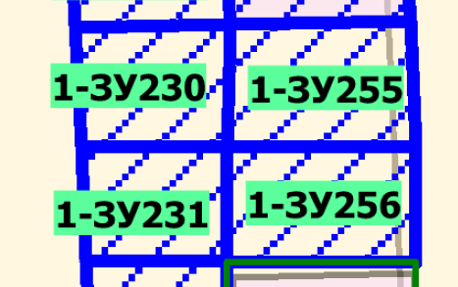
изложить в следующей редакции:
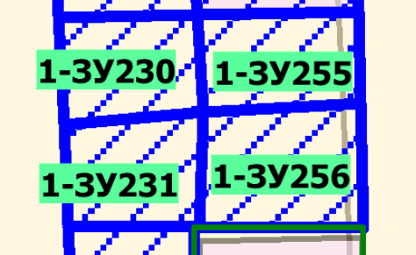
6. Фрагмент Чертежа межевания территории I этап:
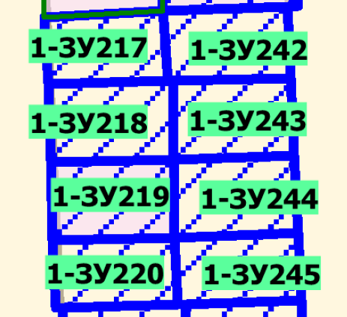
изложить в следующей редакции:
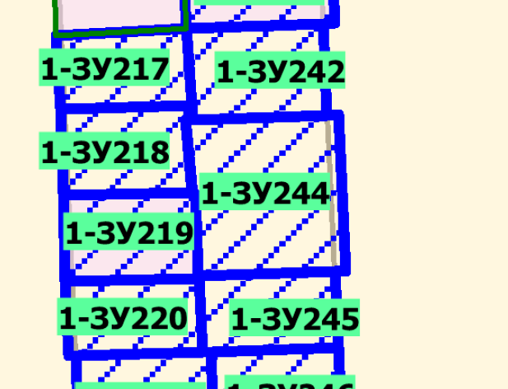

7. Фрагмент Чертежа межевания территории I этап:
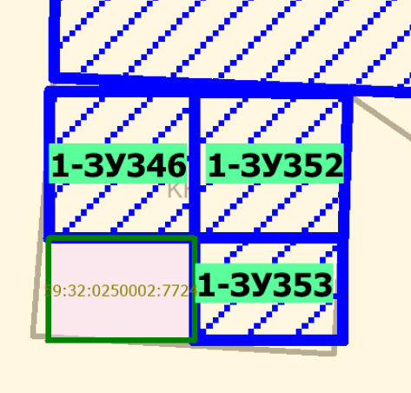
изложить в следующей редакции:
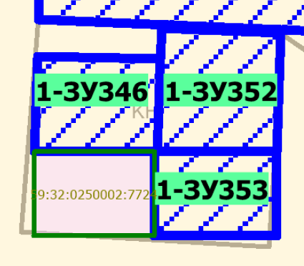
8. Фрагмент Чертежа межевания территории I этап:
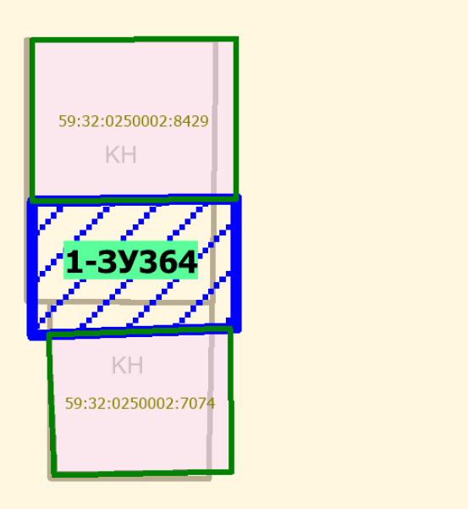
изложить в следующей редакции:
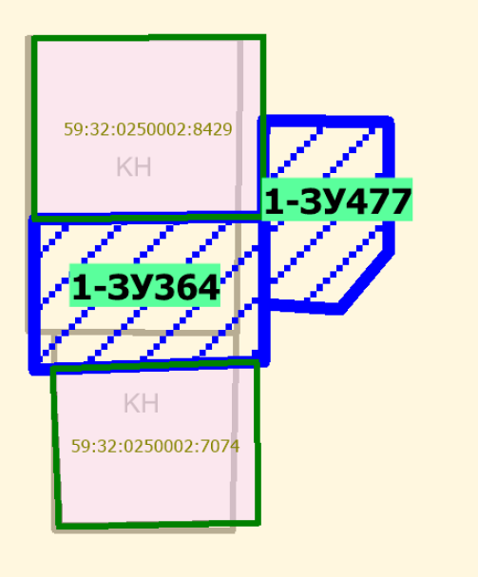

- Фрагмент Чертежа межевания территории II этап:
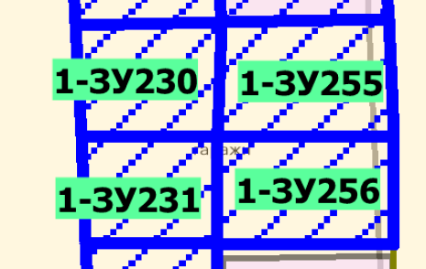
изложить в следующей редакции:
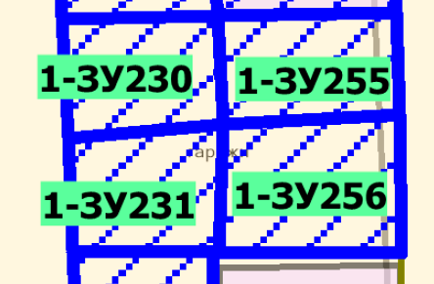
10. Фрагмент Чертежа межевания территории II этап:
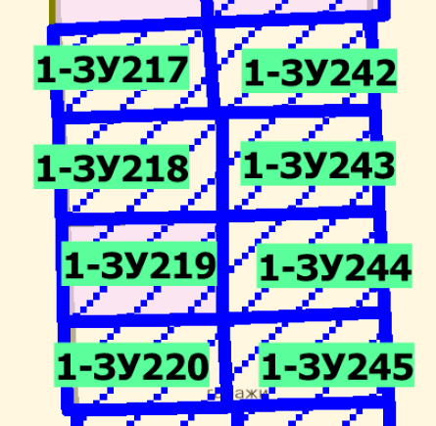
изложить в следующей редакции:
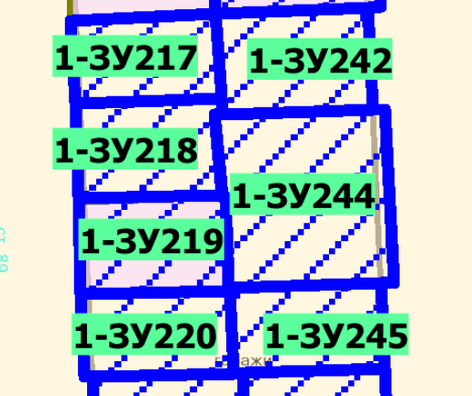
11. Фрагмент Чертежа межевания территории II этап:
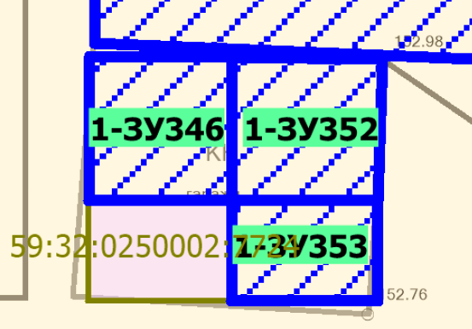
изложить в следующей редакции:
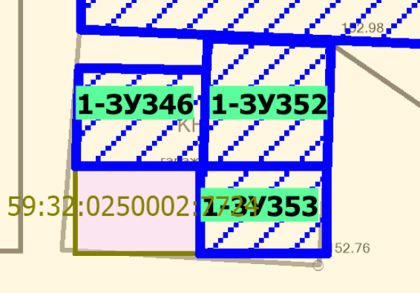

- Фрагмент Чертежа межевания территории II этап:
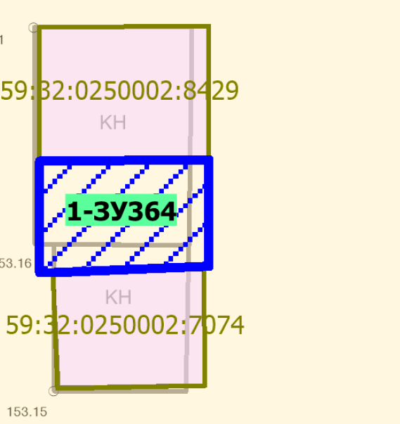

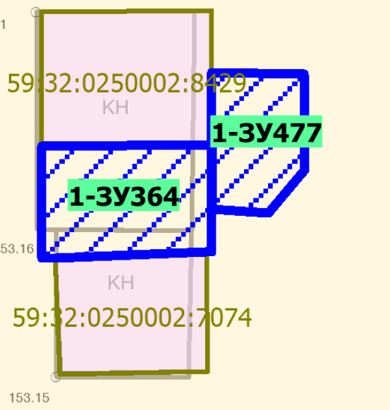
изложить в следующей редакции:

